1.

БЛОК-СХЕМА:

КОД:

CZEH STORAGE 2
GENERATE 330,120
QUEUE QWERT
QUEUE TEL_PRIEM
ENTER CZEH
DEPART TEL_PRIEM
DEPART QWERT
ADVANCE 510,180
LEAVE CZEH
TRANSFER .85,,NEW

QUEUE QWERT
QUEUE NALADKA
SEIZE STANCIA
DEPART NALADKA
DEPART QWERT
ADVANCE 1500,600
RELEASE STANCIA
TRANSFER .100,,QWERT

GENERATE 28800
NEW TERMINATE 1

START 1

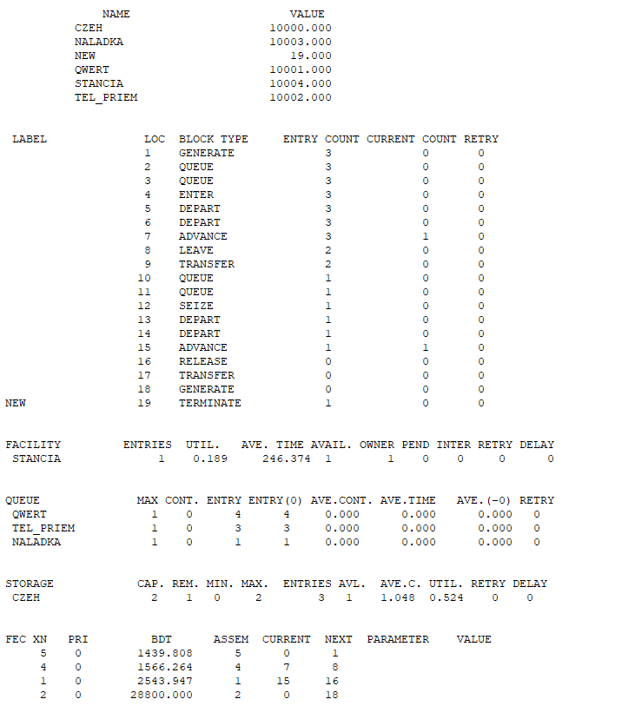

2.К секции одежды универмага покупатели приходят каждые t1 мин. Покупатели, вошедшие в секцию, действуют следующим образом: - (P)% покупателей только осматривают товар и уходят; - половина оставшихся покупателей осматривает, примеряет, но не покупает, а снова переходит к осмотру товара. Осмотр товара длится t2 мин., примерка – t3 мин. Для примерки одежды используется специальная кабинка. Вход в секцию доступен, только если в ней находится не более 19 человек. Смоделируйте работу секции в течение 8 часов, 5 дней в неделю. Укажите минимальное число кабинок, необходимое для того, чтобы перед ними не скапливалось более двух человек. Проследите динамику очереди перед входом в отдел.

